2020-R95-I-44736

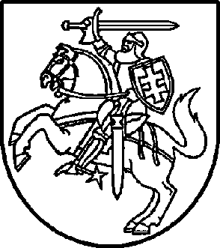

Valstybinio socialinio draudimo fondo valdyba prie Socialinės apsaugos ir darbo ministerijos
Biudžetinė įstaiga, Konstitucijos pr. 12-101, LT-09308 Vilnius,
tel. (8 5) 272 4864, el. p. info@sodra.lt, informacija telefonu 1883.
Duomenys kaupiami ir saugomi Juridinių asmenų registre, kodas 191630223

Lietuvos Respublikos socialinės apsaugos ir darbo ministerijai  A. Vivulskio g. 11, LT-03162 Vilnius m. |  | 2020-09- Nr. (11.2E) I-  Į 2020-09-08 Nr.

DĖL LIETUVOS RESPUBLIKOS VYRIAUSYBĖS NUTARIMO PROJEKTO

Valstybinio socialinio draudimo fondo valdyba prie Socialinės apsaugos ir darbo ministerijos, susipažinusi su pateiktu derinti Lietuvos Respublikos Vyriausybės nutarimo „Dėl Lietuvos Respublikos Vyriausybės 2004 m. gruodžio 24 d. nutarimo Nr. 1656 „Dėl nedarbo socialinio draudimo išmokų nuostatų ir dalinio darbo išmokų nuostatų patvirtinimo“ pakeitimo“ projektu, pastabų ir siūlymų neturi.

Daiva Korsakienė, tel. (8 5) 272 3166, el. p. Daiva.Korsakiene@sodra.lt
Natalja Lobkova, tel. (8 5) 273 0479, el. p. Natalja.Lobkova@sodra.lt

